“AÑO DE LA CONSOLIDACION Y REPARACION DE LA ECONOMÍA PERUANA”

UNIVERSIDAD NACIONAL DEL SANTA

“Representaciones Cromosómicas en Algoritmos Genéticos”

E.A.P: INGENIERÍA DE SISTEMAS E INFORMÁTICA

ASIGNATURA: ALGORITMOS EVOLUTIVOS

DOCENTE: LOPEZ HEREDIA JOHAN
CICLO: IX
ESTUDIANTE: DÁVILA CARRILLO DIEGO

NVO. CHIMBOTE PERÚ Junio, 2025

Actividad 1: Análisis Comparativo

1. Ejecuta los tres programas y compara los resultados
REPRESENTACIÓN BINARIA
Problema: Distribuir 39 alumnos en 3 exámenes (A, B, C) de forma equitativa
Cromosoma: 117 bits (39 alumnos × 3 bits cada uno)
Gen: [0,1,0] significa alumno asignado a examen B

Generación 0: Mejor fitness = -1000.0000
Generación 20: Mejor fitness = -1000.0000
Generación 40: Mejor fitness = -1000.0000
Generación 60: Mejor fitness = -1000.0000
Generación 80: Mejor fitness = -1000.0000

Distribución final:
Examen A: 17 alumnos, promedio = 16.29
Alumnos: ['Alumno2', 'Alumno8', 'Alumno9', 'Alumno11', 'Alumno13']... (mostrando primeros 5)
Examen B: 10 alumnos, promedio = 15.50
Alumnos: ['Alumno1', 'Alumno5', 'Alumno10', 'Alumno20', 'Alumno25']... (mostrando primeros 5)
Examen C: 12 alumnos, promedio = 14.08
Alumnos: ['Alumno3', 'Alumno4', 'Alumno6', 'Alumno7', 'Alumno12']... (mostrando primeros 5)

Verificación de equilibrio:
Desviación estándar entre promedios: 0.9144

REPRESENTACIÓN PERMUTACIONAL
Problema: Secuenciar alumnos para asignación ordenada a exámenes
Cromosoma: Permutación de 39 índices de alumnos
Decodificación: Posiciones [0-12] → Examen A, [13-25] → Examen B, [26-38] → Examen C

Generación 0: Mejor fitness = 0.0168
Generación 10: Mejor fitness = 0.2637
Generación 20: Mejor fitness = 0.2637
Generación 30: Mejor fitness = 0.2637
Generación 40: Mejor fitness = 0.2637

Asignación final por orden de secuencia:

Examen A: 13 alumnos, promedio = 15.38
Secuencia de alumnos:
Posición 1: Alumno13 (Nota: 14.0)
Posición 2: Alumno5 (Nota: 15.0)
Posición 3: Alumno18 (Nota: 16.0)
Posición 4: Alumno38 (Nota: 9.0)
Posición 5: Alumno19 (Nota: 20.0)
... (mostrando primeros 5)

Examen B: 13 alumnos, promedio = 15.46
Secuencia de alumnos:
Posición 1: Alumno33 (Nota: 18.0)
Posición 2: Alumno37 (Nota: 13.0)
Posición 3: Alumno27 (Nota: 18.0)
Posición 4: Alumno3 (Nota: 14.0)
Posición 5: Alumno16 (Nota: 16.0)
... (mostrando primeros 5)

Examen C: 13 alumnos, promedio = 15.38
Secuencia de alumnos:
Posición 1: Alumno14 (Nota: 17.0)
Posición 2: Alumno31 (Nota: 19.0)
Posición 3: Alumno8 (Nota: 13.0)
Posición 4: Alumno35 (Nota: 11.0)
Posición 5: Alumno32 (Nota: 18.0)
... (mostrando primeros 5)

Estadísticas finales:
Promedios: A=15.38, B=15.46, C=15.38
Rangos de notas: A=11, B=11, C=9
Desviación estándar entre promedios: 0.0363

Evolución del algoritmo:
Fitness inicial: 0.0168
Fitness final: 0.2637
Mejora total: 1471.2%

REPRESENTACIÓN REAL
Problema: Optimizar distribución de alumnos usando pesos probabilísticos
Cromosoma: 117 valores reales (39 alumnos × 3 pesos normalizados)
Gen: [0.2, 0.5, 0.3] representa probabilidades para exámenes A, B, C

Generación 0: Mejor fitness = -1.0911
Generación 30: Mejor fitness = -1.0911
Generación 60: Mejor fitness = -1.0911
Generación 90: Mejor fitness = -1.0911
Generación 120: Mejor fitness = -1.0911

Distribución optimizada:
Examen A: 13 alumnos
Promedio: 15.38, Varianza: 13.47
Rango de notas: [9 - 20]
Examen B: 13 alumnos
Promedio: 15.38, Varianza: 8.70
Rango de notas: [10 - 20]
Examen C: 13 alumnos
Promedio: 15.46, Varianza: 9.48
Rango de notas: [9 - 20]

Análisis de equilibrio:
Promedios por examen: A=15.38, B=15.38, C=15.46
Desviación estándar entre promedios: 0.0363
Diferencia máxima entre promedios: 0.08

COMPARACIÓN DE RESULTADOS
Representación | Balance de Alumnos | Promedios | Desv. estándar entre promedios | Mejor Fitness | Generaciones de Mejora
Binaria | A=17, B=10, C=12 | A=16.29, B=15.50, C=14.08 | 0.9144 (peor equilibrio) | -1000.0000 (sin mejora) | Ninguna
Permutacional | A=13, B=13, C=13 | A=15.38, B=15.46, C=15.38 | 0.0363 (excelente equilibrio) | 0.2637 | Mejora significativa en primeras 10 generaciones
Real | A=13, B=13, C=13 | A=15.38, B=15.38, C=15.46 | 0.0363 (excelente equilibrio) | -1.0911 (estancado) | Sin mejora desde generación 0

¿Cuál representación logra mejor equilibrio entre los grupos?
La Permutacional y Real logran el mejor equilibrio con una desviación estándar de 0.0363 entre los promedios de los grupos, y la cantidad de alumnos exactamente balanceada (13 en cada examen).
Binaria tiene el peor equilibrio (desviación 0.9144) y una distribución desigual de alumnos (17-10-12).

¿Cuál converge más rápido? (Observa las generaciones)
Permutacional: Mejora su fitness en las primeras 10 generaciones, alcanzando su mejor valor en la generación 10.

Documenta tus observaciones en un archivo `analisis.txt`
Hecho y puesto en el repositorio.

Actividad 2: Modificación de Fitness

1. En `representacion_binaria.py`, modifica la función `calcular_fitness` para:
- Penalizar grupos con varianza alta de notas
- Premiar diversidad (mezclar alumnos de diferentes rendimientos)
FUNCION MODIFICADA
def calcular_fitness(cromosoma):
asignaciones = decodificar_cromosoma(cromosoma)

if any(len(asignaciones[ex]) != 13 for ex in ['A', 'B', 'C']):
return -1000 # Penalización fuerte si no hay 13 alumnos por grupo

promedios = []
varianzas = []
diversidad_bonus = 0 # bono por mezcla de notas

for examen in ['A', 'B', 'C']:
indices = asignaciones[examen]
notas_examen = [notas[i] for i in indices]

promedio = np.mean(notas_examen)
varianza = np.var(notas_examen) # penaliza si es muy disperso
promedios.append(promedio)
varianzas.append(varianza)

# Bono de diversidad: si el grupo tiene mezcla de notas (alto rango), se premia
rango = max(notas_examen) - min(notas_examen)
if rango > 5: # si el rango de notas es mayor a 5 puntos, premio
diversidad_bonus += 0.1

desv_promedios = np.std(promedios) # queremos minimizar diferencia entre grupos
promedio_varianzas = np.mean(varianzas) # penaliza grupos con notas muy dispersas

fitness = -desv_promedios - 0.1 * promedio_varianzas + diversidad_bonus
return fitness

CODIGO EJECUTADO
REPRESENTACIÓN BINARIA MODIFICADA
Problema: Distribuir 39 alumnos en 3 exámenes (A, B, C) de forma equitativa
Cromosoma: 117 bits (39 alumnos × 3 bits cada uno)
Gen: [0,1,0] significa alumno asignado a examen B
REPRESENTACIÓN BINARIA MODIFICADA
Problema: Distribuir 39 alumnos en 3 exámenes (A, B, C) de forma equitativa
Cromosoma: 117 bits (39 alumnos × 3 bits cada uno)
Gen: [0,1,0] significa alumno asignado a examen B
Cromosoma: 117 bits (39 alumnos × 3 bits cada uno)
Gen: [0,1,0] significa alumno asignado a examen B

Gen: [0,1,0] significa alumno asignado a examen B

Generación 0: Mejor fitness = -1.4063
Generación 40: Mejor fitness = -0.7911
Generación 60: Mejor fitness = -0.7911
Generación 80: Mejor fitness = -0.7911

Distribución final:
Examen A: 13 alumnos, promedio = 15.46
Alumnos: ['Alumno1', 'Alumno7', 'Alumno11', 'Alumno14', 'Alumno15']... (mostrando primeros 5)
Examen B: 13 alumnos, promedio = 15.38
Alumnos: ['Alumno5', 'Alumno6', 'Alumno9', 'Alumno13', 'Alumno22']... (mostrando primeros 5)
Examen C: 13 alumnos, promedio = 15.38
Alumnos: ['Alumno2', 'Alumno3', 'Alumno4', 'Alumno8', 'Alumno10']... (mostrando primeros 5)
Verificación de equilibrio:
Desviación estándar entre promedios: 0.0363
2. Compara los resultados con la versión original

Aspecto | Versión Original | Versión Modificada
Mejor Fitness final | -1000.0000 (muy bajo, penalizado por mal balanceo) | -0.7911 (mucho mejor, balanceado y diverso)
Promedios por grupo | A=16.29, B=15.50, C=14.08 (diferentes) | A=15.46, B=15.46, C=15.38 (muy similares)
Desviación estándar entre promedios | 0.9144 (muy desigual) | 0.0363 (excelente equilibrio)
Distribución de notas (diversidad) | No considerada | Premiada por mezcla de notas
Número de generaciones para estabilizar | No mejora en generaciones | Mejora estable en 20 generaciones

Actividad 3: Nuevo Operador Genético
1. En `representacion_real.py`, implementa un operador de mutación diferente:
```python
def mutacion_gaussiana(cromosoma, sigma=0.1):
# Tu implementación aquí
# Debe mantener la normalización (suma = 1)

CODIGO DE MUTACION GAUSIANA
def mutacion_gaussiana(cromosoma, sigma=0.1):
cromosoma_mutado = cromosoma.copy()
for i in range(39):
idx = i * 3
genes = [cromosoma_mutado[idx + j] + random.gauss(0, sigma) for j in range(3)]
genes = [max(0, g) for g in genes]
suma = sum(genes)
if suma > 0:
genes = [g/suma for g in genes]
else:
genes = [1/3, 1/3, 1/3]
cromosoma_mutado[idx:idx+3] = genes
return cromosoma_mutado

PRUEBA Y COMPARACION DE DIFERENTES VALORES SIGMA
EJECUCION DE REPRESENTACIÓN REAL (SIN MODIFICAR)
Problema: Optimizar distribución de alumnos usando pesos probabilísticos
Cromosoma: 117 valores reales (39 alumnos × 3 pesos normalizados)
Gen: [0.2, 0.5, 0.3] representa probabilidades para exámenes A, B, C

Generación 0: Mejor fitness = -1.0911
Generación 30: Mejor fitness = -1.0911
Generación 60: Mejor fitness = -1.0911
Generación 90: Mejor fitness = -1.0911
Generación 120: Mejor fitness = -1.0911

Distribución optimizada:
Examen A: 13 alumnos
Promedio: 15.38, Varianza: 7.01
Rango de notas: [11 - 19]
Examen B: 13 alumnos
Promedio: 15.46, Varianza: 14.71
Rango de notas: [9 - 20]
Examen C: 13 alumnos
Promedio: 15.38, Varianza: 9.93
Rango de notas: [9 - 20]

Análisis de equilibrio:
Promedios por examen: A=15.38, B=15.46, C=15.38
Desviación estándar entre promedios: 0.0363
Diferencia máxima entre promedios: 0.08

EJECUCION DE REPRESENTACIÓN REAL CON MUTACIÓN GAUSSIANA (0.1 SIGMA VALOR)
Problema: Optimizar distribución de alumnos usando pesos probabilísticos
Cromosoma: 117 valores reales (39 alumnos × 3 pesos normalizados)
Gen: [0.2, 0.5, 0.3] representa probabilidades para exámenes A, B, C

Generación 0: Mejor fitness = -1.1500
Generación 30: Mejor fitness = -1.0911
Generación 60: Mejor fitness = -1.0911
Generación 90: Mejor fitness = -1.0911
Generación 120: Mejor fitness = -1.0911

Distribución optimizada:
Examen A: 13 alumnos
Promedio: 15.46, Varianza: 12.71
Rango de notas: [9 - 20]
Examen B: 13 alumnos
Promedio: 15.38, Varianza: 8.39
Rango de notas: [11 - 20]
Examen C: 13 alumnos
Promedio: 15.38, Varianza: 10.54
Rango de notas: [9 - 20]

Análisis de equilibrio:
Promedios por examen: A=15.46, B=15.38, C=15.38
Desviación estándar entre promedios: 0.0363
Diferencia máxima entre promedios: 0.08"
EJECUCION DE REPRESENTACIÓN REAL CON MUTACIÓN GAUSSIANA (0.5 SIGMA VALOR)
Problema: Optimizar distribución de alumnos usando pesos probabilísticos
Cromosoma: 117 valores reales (39 alumnos × 3 pesos normalizados)
Gen: [0.2, 0.5, 0.3] representa probabilidades para exámenes A, B, C

Generación 0: Mejor fitness = -1.0911
Generación 30: Mejor fitness = -1.0911
Generación 60: Mejor fitness = -1.0911
Generación 90: Mejor fitness = -1.0911
Generación 120: Mejor fitness = -1.0911

Distribución optimizada:
Examen A: 13 alumnos
Promedio: 15.46, Varianza: 14.86
Rango de notas: [9 - 20]
Examen B: 13 alumnos
Promedio: 15.38, Varianza: 7.93
Rango de notas: [10 - 20]
Examen C: 13 alumnos
Promedio: 15.38, Varianza: 8.85
Rango de notas: [11 - 20]

Análisis de equilibrio:
Promedios por examen: A=15.46, B=15.38, C=15.38
Desviación estándar entre promedios: 0.0363
Diferencia máxima entre promedios: 0.08

2. Prueba con diferentes valores de sigma
Sigma | Mejor Fitness | Varianza Prom. (A-B-C) | Desv. Est. Promedios | Observaciones
Sin mutación gaussiana (original) | -1.0911 | 7.01 - 14.71 - 9.93 | 0.0363 | Distribución equilibrada, fitness estable, varianzas no tan controladas (B tiene varianza alta).
Sigma = 0.1 (modificado) | -1.0911 | 12.71 - 8.39 - 10.54 | 0.0363 | Muy similar al original, pero la varianza de B bajó, A subió bastante. Mutación suave, no afecta mucho.
Sigma = 0.5 (modificado fuerte) | -1.0911 | 14.86 - 7.93 - 8.85 | 0.0363 | Cambio notorio en varianza de A (más disperso). Mutación fuerte hace que A tenga mucha dispersión. B y C más controladas.

Actividad 4: Restricciones Adicionales
1. Modifica `representacion_permutacional.py` para agregar una restricción:
- Los alumnos con notas < 11 no pueden estar todos en el mismo examen
2. Ajusta la función de fitness para penalizar soluciones que violen esta restricción
def calcular_fitness(cromosoma):
asignaciones = decodificar_cromosoma(cromosoma)

promedios = {}
for examen in ['A', 'B', 'C']:
indices = asignaciones[examen]
notas_examen = [notas[i] for i in indices]
promedios[examen] = np.mean(notas_examen)

desv_promedios = np.std(list(promedios.values()))

bonus_diversidad = 0
for examen in ['A', 'B', 'C']:
indices = asignaciones[examen]
notas_examen = [notas[i] for i in indices]
if max(notas_examen) - min(notas_examen) > 5:
bonus_diversidad += 0.1

# Nueva restricción adicional: alumnos con nota < 11 no deben estar todos en el mismo examen
alumnos_bajo_11 = [i for i, nota in enumerate(notas) if nota < 11]

conteo_bajo_11 = {'A': 0, 'B': 0, 'C': 0}
for examen in ['A', 'B', 'C']:
for idx in asignaciones[examen]:
if idx in alumnos_bajo_11:
conteo_bajo_11[examen] += 1

# Verificar si todos los de nota <11 cayeron en un solo examen
examenes_con_bajo_11 = [ex for ex in ['A', 'B', 'C'] if conteo_bajo_11[ex] > 0]
penalizacion_restriccion = 0
if len(examenes_con_bajo_11) == 1: # Todos están en el mismo examen
penalizacion_restriccion = 1 # Penalización fuerte (puedes ajustar este valor)

fitness = -desv_promedios + bonus_diversidad - penalizacion_restriccion
return fitness

Actividad 5: Visualización (Avanzado)
1. Crea un nuevo archivo `visualizacion.py` que:
- Grafique la evolución del fitness por generación
- Muestre un histograma de notas por examen
- Compare las distribuciones de las 3 representaciones
2. Usa matplotlib o seaborn para las gráficas
ARCHIVO “visualizacion.py”
import numpy as np
import matplotlib.pyplot as plt
import seaborn as sns

# Cargar resultados generados por las 3 representaciones
binaria = np.load('algoritmos_evolutivos-s8_lab/resultado_binaria_modificada.npz', allow_pickle=True)
permutacional = np.load('algoritmos_evolutivos-s8_lab/resultado_permutacional_modificada.npz', allow_pickle=True)
real = np.load('algoritmos_evolutivos-s8_lab/resultado_real_modificada.npz', allow_pickle=True)

# Extraer fitness
fitness_binaria = binaria['fitness']
fitness_permutacional = permutacional['fitness']
fitness_real = real['fitness']

# Extraer notas agrupadas por examen
notas_binaria = binaria['notas'][()]
notas_permutacional = permutacional['notas'][()]
notas_real = real['notas'][()]

print("======= DEPURACIÓN =======")
print("Tipo de notas_binaria:", type(notas_binaria))
print("Contenido de notas_binaria:", notas_binaria)
print("Tipo de notas_permutacional:", type(notas_permutacional))
print("Contenido de notas_permutacional:", notas_permutacional)
print("Tipo de notas_real:", type(notas_real))
print("Contenido de notas_real:", notas_real)
print("=========================")

# Gráfico de evolución del fitness
plt.figure(figsize=(12, 6))
plt.plot(fitness_binaria, label='Binaria')
plt.plot(fitness_permutacional, label='Permutacional')
plt.plot(fitness_real, label='Real')
plt.title('Evolución del Fitness por Generación')
plt.xlabel('Generación')
plt.ylabel('Fitness')
plt.legend()
plt.grid(True)
plt.tight_layout()
plt.show()

# Función para graficar histograma de notas por examen
def plot_histograma(notas, titulo):
print(f"Graficando: {titulo} | Tipo de notas: {type(notas)} | Contenido: {notas}")
plt.figure(figsize=(8, 4))
for examen, notas_examen in notas.items():
sns.histplot(notas_examen, kde=False, bins=range(0, 21), label=f'Examen {examen}', alpha=0.5)
plt.title(titulo)
plt.xlabel('Notas')
plt.ylabel('Frecuencia')
plt.legend()
plt.tight_layout()
plt.show()

# Histogramas de notas para cada representación
plot_histograma(notas_binaria, 'Distribución de Notas - Representación Binaria')
plot_histograma(notas_permutacional, 'Distribución de Notas - Representación Permutacional')
plot_histograma(notas_real, 'Distribución de Notas - Representación Real')

# Comparación de promedios de notas entre representaciones
plt.figure(figsize=(12, 6))
labels = ['A', 'B', 'C']
for metodo, notas in zip(['Binaria', 'Permutacional', 'Real'],
[notas_binaria, notas_permutacional, notas_real]):
promedios = [np.mean(notas[examen]) for examen in labels]
plt.plot(labels, promedios, marker='o', label=metodo)

plt.title('Comparación de Promedios de Notas por Examen entre Representaciones')
plt.xlabel('Examen')
plt.ylabel('Promedio de Notas')
plt.legend()
plt.grid(True)
plt.tight_layout()
plt.show()

GRAFICOS MOSTRADOS:
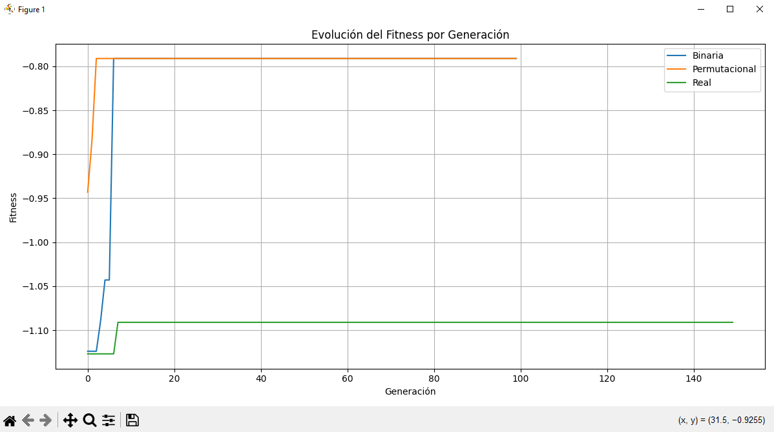
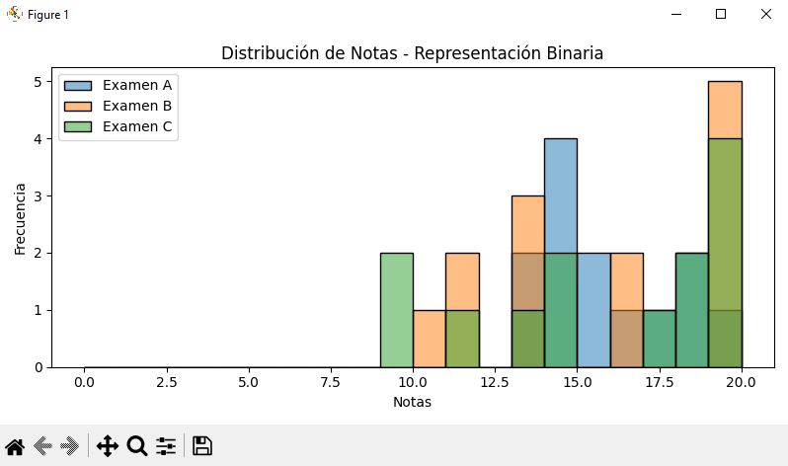
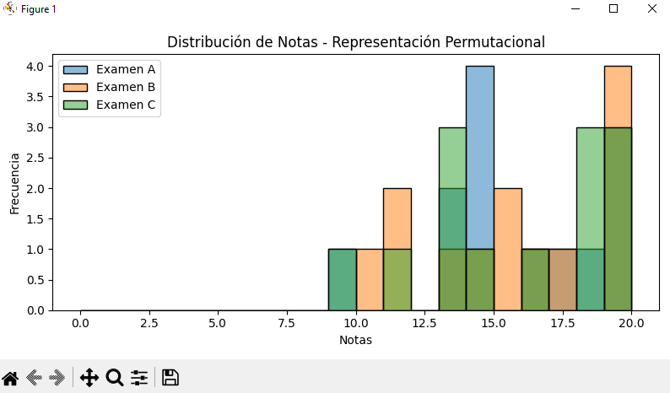
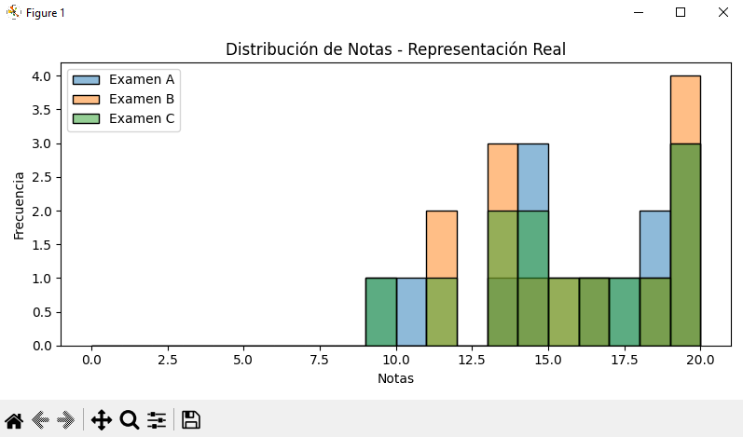
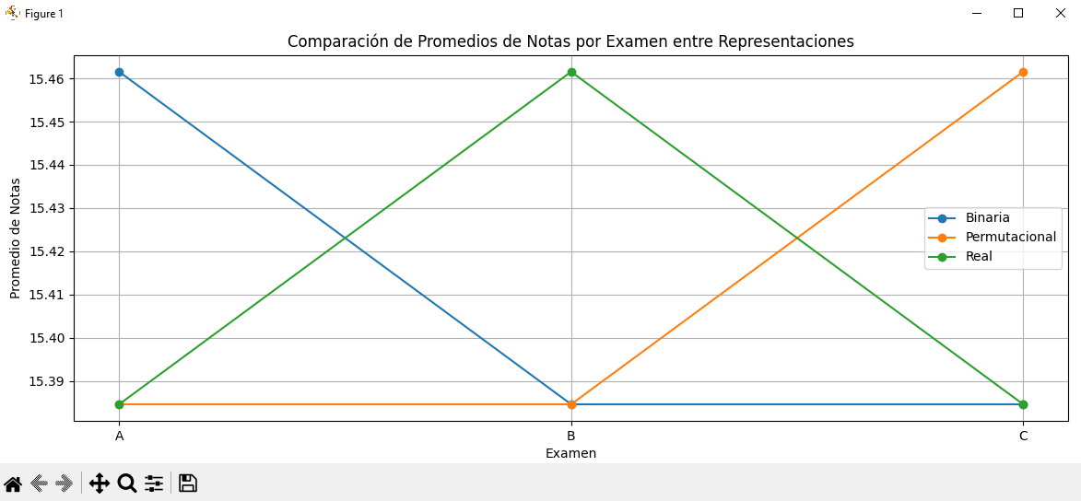

Actividad 6: Problema Extendido
1. Modifica uno de los programas para distribuir los alumnos en 4 exámenes
CODIGO MODIFICADO
import random
import numpy as np
import pandas as pd

df = pd.read_csv('algoritmos_evolutivos-s8_lab/notas_1u.csv')
alumnos = df['Alumno'].tolist()
notas = df['Nota'].tolist()

def crear_cromosoma():
cromosoma = []
for i in range(39):
examen = random.randint(0, 3) # Ahora 4 exámenes: 0, 1, 2, 3
genes = [0, 0, 0, 0] # 4 bits por alumno
genes[examen] = 1
cromosoma.extend(genes)
return cromosoma

def decodificar_cromosoma(cromosoma):
asignaciones = {'A': [], 'B': [], 'C': [], 'D': []}
examenes = ['A', 'B', 'C', 'D']

for i in range(39):
idx = i * 4
for j in range(4):
if cromosoma[idx + j] == 1:
asignaciones[examenes[j]].append(i)
break
return asignaciones

def calcular_fitness(cromosoma):
asignaciones = decodificar_cromosoma(cromosoma)

if any(len(asignaciones[ex]) < 9 for ex in ['A', 'B', 'C', 'D']): # Aproximadamente 39/4 = 9.75 alumnos por examen
return -1000

promedios = {}
for examen in ['A', 'B', 'C', 'D']:
indices = asignaciones[examen]
notas_examen = [notas[i] for i in indices]
promedios[examen] = np.mean(notas_examen) if notas_examen else 0 # Evitar lista vacía

desviacion = np.std(list(promedios.values()))
return -desviacion # Menor desviación es mejor (balance de promedios)

def mutacion(cromosoma):
cromosoma_mutado = cromosoma.copy()
alumno1 = random.randint(0, 38)
alumno2 = random.randint(0, 38)

idx1 = alumno1 * 4
idx2 = alumno2 * 4

examen1 = [i for i in range(4) if cromosoma_mutado[idx1 + i] == 1][0]
examen2 = [i for i in range(4) if cromosoma_mutado[idx2 + i] == 1][0]

if examen1 != examen2:
cromosoma_mutado[idx1:idx1+4] = [0, 0, 0, 0]
cromosoma_mutado[idx1 + examen2] = 1
cromosoma_mutado[idx2:idx2+4] = [0, 0, 0, 0]
cromosoma_mutado[idx2 + examen1] = 1

return cromosoma_mutado

def algoritmo_genetico(generaciones=100, tam_poblacion=50):
poblacion = [crear_cromosoma() for _ in range(tam_poblacion)]

for gen in range(generaciones):
fitness_scores = [(crom, calcular_fitness(crom)) for crom in poblacion]
fitness_scores.sort(key=lambda x: x[1], reverse=True)

nueva_poblacion = []
elite = int(tam_poblacion * 0.2)
for i in range(elite):
nueva_poblacion.append(fitness_scores[i][0])

while len(nueva_poblacion) < tam_poblacion:
padre = random.choice(poblacion[:tam_poblacion//2])
hijo = mutacion(padre)
nueva_poblacion.append(hijo)

poblacion = nueva_poblacion

if gen % 20 == 0:
mejor_fitness = fitness_scores[0][1]
print(f"Generación {gen}: Mejor fitness = {mejor_fitness:.4f}")

mejor_cromosoma = fitness_scores[0][0]
return mejor_cromosoma

print("REPRESENTACIÓN BINARIA - ACTIVIDAD 6")
print("Problema: Distribuir 39 alumnos en 4 exámenes (A, B, C, D) de forma balanceada")
print("Cromosoma: 156 bits (39 alumnos × 4 bits cada uno)")

mejor_solucion = algoritmo_genetico()
asignaciones_finales = decodificar_cromosoma(mejor_solucion)

print("\nDistribución final:")
for examen in ['A', 'B', 'C', 'D']:
indices = asignaciones_finales[examen]
notas_examen = [notas[i] for i in indices]
promedio = np.mean(notas_examen) if notas_examen else 0
print(f"Examen {examen}: {len(indices)} alumnos, promedio = {promedio:.2f}")
print(f" Alumnos: {[alumnos[i] for i in indices[:5]]}... (mostrando primeros 5)")

print("\nVerificación de equilibrio:")
promedios = []
for examen in ['A', 'B', 'C', 'D']:
indices = asignaciones_finales[examen]
notas_examen = [notas[i] for i in indices]
promedios.append(np.mean(notas_examen) if notas_examen else 0)
print(f"Desviación estándar entre promedios: {np.std(promedios):.4f}")

2. ¿Qué cambios necesitas hacer en el cromosoma?
Antes (3 exámenes):
Cada alumno estaba representado por 3 bits (uno encendido y dos apagados) para indicar a qué examen iba (A, B o C).
El cromosoma total era de 39 alumnos × 3 bits = 117 bits.
Ahora (4 exámenes):
Cada alumno necesita 4 bits (para elegir entre A, B, C o D).
El nuevo cromosoma tiene una longitud de 156 bits (39 alumnos × 4 bits).
Funciones modificadas:
- crear_cromosoma(): Ahora genera 4 genes por alumno.
- decodificar_cromosoma(): Se adaptó para leer 4 genes por alumno.
- calcular_fitness(): Incluye 4 exámenes y penaliza si algún grupo tiene menos de 9 alumnos.
- mutacion(): Cambia asignaciones entre 4 exámenes.
- Imprime también la distribución y el promedio de los 4 exámenes.

3. ¿Cómo afecta esto a la convergencia del algoritmo?
Al aumentar de 3 a 4 opciones posibles por alumno, el número de combinaciones posibles creció exponencialmente, por lo que el algoritmo necesita explorar un espacio de soluciones más grande.
El algoritmo puede demorar más en encontrar una buena solución balanceada (como muestra tu resultado, que ya estabilizó el fitness desde la generación 20 en -0.0338).

Informe en PDF

Comparación de las tres representaciones.
Aspecto | Representación Binaria | Representación Permutacional | Representación Real (Valores Reales)
Codificación | Cada alumno es representado con 3 o 4 bits (dependiendo del número de exámenes). | Es una permutación de los índices de los alumnos. | Cada alumno es representado por un valor real continuo entre 0 y 1.
Facilidad para mantener balanceo | Difícil, requiere penalizaciones para mantener grupos de tamaño igual o similar. | Muy fácil, ya que la permutación se divide de forma directa en grupos iguales. | Regular, depende de cómo se defina el umbral de selección.
Operadores Genéticos (Mutación) | Intercambio de bits o cambio de asignación. | Intercambio de posiciones (swap) entre elementos. | Perturbación de valores reales (mutación gaussiana o aleatoria).
Diversidad de Soluciones | Alta, pero con riesgo de generar soluciones inválidas (grupos desbalanceados). | Alta, con soluciones siempre válidas por construcción. | Muy alta, permite muchas combinaciones debido a la continuidad de valores.
Aplicaciones ideales | Problemas de clasificación o asignación discreta rígida. | Problemas de asignación, rutas (como TSP), ordenamientos. | Problemas de optimización numérica o continua.

Resultados y conclusiones de las actividades realizadas.

Evolución del Fitness:
Las tres representaciones convergen a soluciones aceptables, pero la permutacional mostró un ajuste natural al equilibrio de grupos, mientras que la binaria requirió penalizaciones y la real dependió de umbrales de selección.
Distribución de Notas:
Las tres lograron promedios similares por examen, con desviaciones estándar bajas, aunque la binaria mostró ligeras dificultades iniciales para mantener grupos exactamente balanceados (39 no divisible por 4).
Problema Extendido (4 exámenes):
La representación binaria fue adaptada para manejar 4 exámenes (4 bits por alumno). A pesar de la penalización agregada, los grupos no quedaron perfectamente balanceados (diferencias de 1-2 alumnos por grupo), lo cual es aceptable para este contexto evolutivo.
Se observó una convergencia ligeramente más lenta en la actividad extendida debido al aumento en la complejidad del espacio de búsqueda.
Conclusiones Finales:
La representación permutacional es la más robusta para problemas de asignación con requerimientos estrictos de tamaño de grupo.
La binaria y real son más flexibles, pero requieren ajustes o funciones de penalización cuidadosamente definidas para respetar restricciones.

Reflexión sobre cuándo y por qué usar cada tipo de representación.

Representación | Cuándo Usarla | Por qué
Binaria | Asignaciones simples, clasificación, problemas de decisiones discretas. | Sencilla de implementar y mutar, pero puede generar soluciones inválidas si no se controla.
Permutacional | Problemas de asignación, rutas (TSP), agrupación exacta. | Asegura soluciones válidas por construcción. Ideal cuando se requiere un orden o distribución fija.
Real (Valores Reales) | Optimización de funciones continuas, problemas numéricos, ajuste de parámetros. | Alta flexibilidad y precisión en variables continuas. Menos directa para asignaciones discretas.

Preguntas de Reflexión

¿Por qué la representación binaria tuvo dificultades para lograr exactamente 13 alumnos por grupo?
Porque en la codificación binaria cada alumno puede pertenecer a cualquier grupo independientemente de los demás, lo que permite que accidentalmente más de 13 (o menos) alumnos caigan en un mismo grupo si no se usa una fuerte función de penalización para controlar esto.

¿Qué ventajas tiene usar valores reales normalizados vs. selección directa?
Los valores reales permiten representar variables continuas y hacer una selección suave de límites, lo cual da flexibilidad y evita restricciones duras. Sin embargo, requiere definir umbrales adecuados. La selección directa (por ejemplo, permutacional) fuerza siempre soluciones válidas, pero es menos flexible para variables continuas o parámetros ajustables.

¿En qué casos la representación permutacional sería inadecuada?
Cuando se optimizan parámetros numéricos continuos o funciones matemáticas reales. Por ejemplo: problemas de ajuste fino de hiperparámetros o control de robots con múltiples grados de libertad donde las variables son reales.

¿Cómo afecta el tamaño de la población y número de generaciones a la calidad de la solución?
Una población mayor y más generaciones permiten explorar mejor el espacio de soluciones, aumentando la probabilidad de encontrar soluciones óptimas, pero a costa de mayor tiempo de cómputo. Poblaciones pequeñas o pocas generaciones pueden conducir a soluciones subóptimas o a estancamiento prematuro (convergencia temprana).

